广东工业大学试卷参考答案及评分标准 (B)

课程名称: 线性代数
考试时间: 2017 年 月 日 (第 周 星期 )
- 选择题（20分，每题4分）
1. A； 2. C ； 3.C ； 4.B ； 5. A 。
二. 填空题（20分，每题4分）
1. 4； 2. -8； 3. 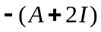 ； 4. -2； 5. 32
三、计算题（48分，每题12分）

1、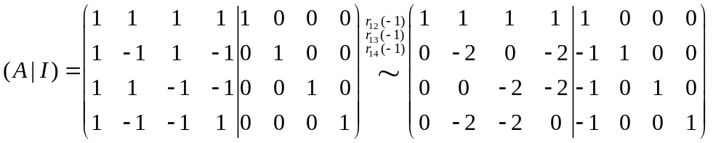
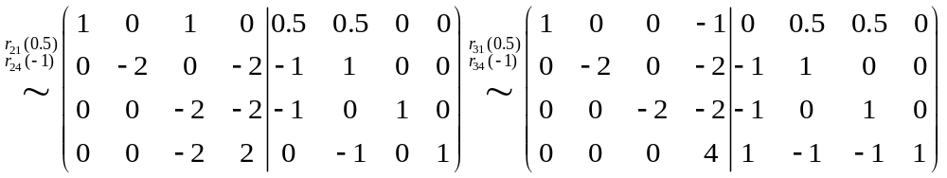
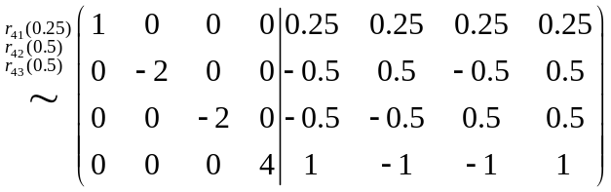
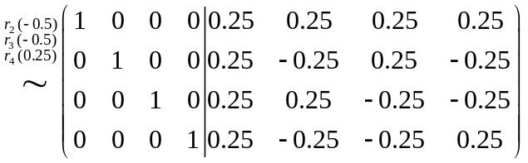 ……（6分）
即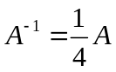， ……（2分）
因此有
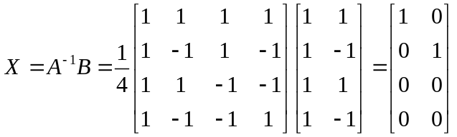 ……（4分）

1、另解，由于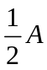是正交矩阵，并且是对称矩阵，所以
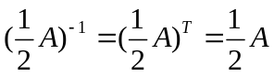，即 ……（8分）
因此有
……（4分）
2、系数矩阵的行列式为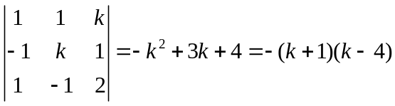………...(3分)
……………………...…………...(2分)
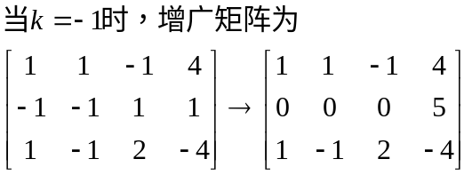
此时方程组无解 …………….………...(2分)
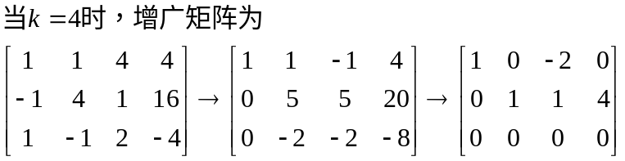
此时方程组有无穷多解 ……..…………...(2分)
令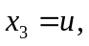，则方程组的一般解为
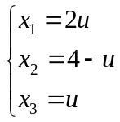或者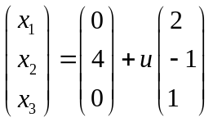 …………………………..……….……...(3分)

3、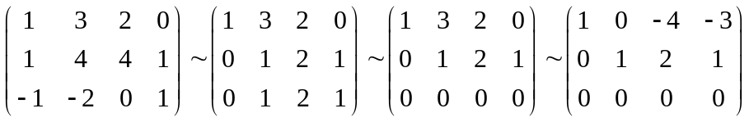 …….（6分）
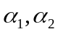是一个极大线性无关组 …………………. (2分)
并且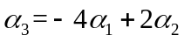，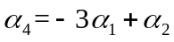 …………………. (4分)

4、（1）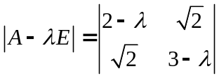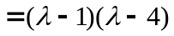

得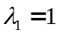，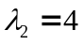 ………………….（3分）
对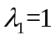，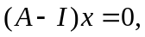
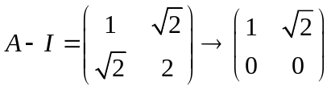得单位特征向量为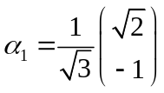 ……. （2分）
当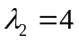时，解方程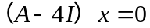，由
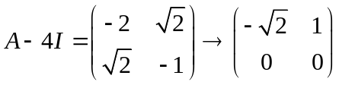得单位特征向量 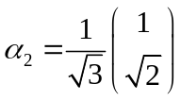 ……（2分）
（2）所以得到正交矩阵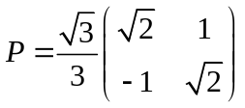
使得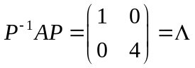 ………. （2分）
（3）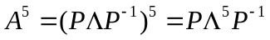
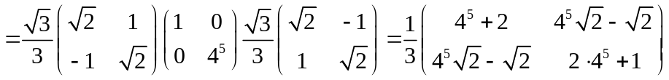
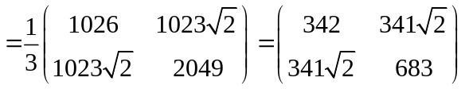 …. （3分）
四、证明题（12分，每题6分）
1、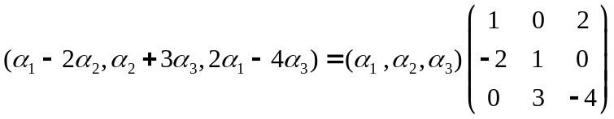 ………. （2分）

因为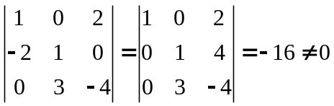， ………. （2分）
所以矩阵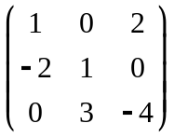可逆，说明向量组可以相互线性表示，即等价。. （2分）

2、若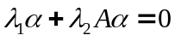，（1） …………(1分)
两边左乘矩阵可得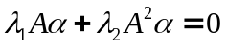， …………(2分)
利用条件化简可得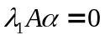，利用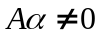可知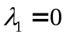， …………(1分)
代入（1）式可得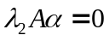，利用可知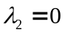， …………(1分)
所以向量组，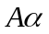线性无关。 …………(1分)

